关于大家对RPG（角色扮演）游戏的看法的调查
第1题 请问你的性别是？ [单选题]

选项 | 小计 | 比例
男 | 28 | 87.5%
女 | 4 | 12.5%
本题有效填写人次 | 32

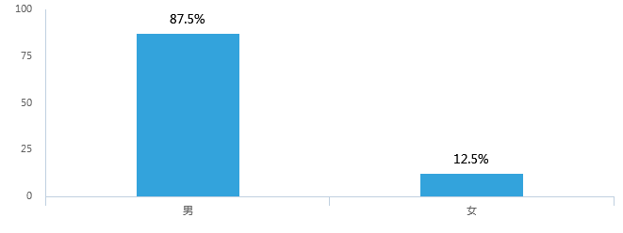

第2题 你玩游戏的频率是多高 [单选题]

选项 | 小计 | 比例
每天都玩 | 10 | 31.25%
经常玩 | 9 | 28.13%
偶尔玩 | 8 | 25%
基本不玩 | 5 | 15.63%
本题有效填写人次 | 32

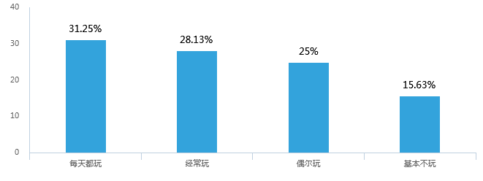

第3题 平时喜欢玩什么类型的游戏 [多选题]

选项 | 小计 | 比例
动作类 | 13 | 40.63%
冒险类 | 17 | 53.13%
角色扮演类 | 17 | 53.13%
模拟类 | 7 | 21.88%
休闲类 | 9 | 28.13%
其它 | 6 | 18.75%
本题有效填写人次 | 32

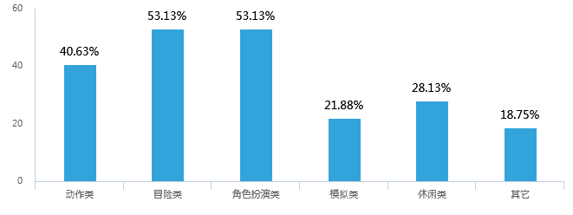

第4题 一款好的RPG游戏往往是在什么方面比较吸引你？ [多选题]

选项 | 小计 | 比例
游戏的背景故事和剧情 | 17 | 53.13%
游戏流畅的打击感 | 20 | 62.5%
游戏的画质 | 21 | 65.63%
游戏的设定（人物，等级，装备...） | 15 | 46.88%
游戏内设的某些机制（彩蛋，物品掉落...） | 12 | 37.5%
本题有效填写人次 | 32

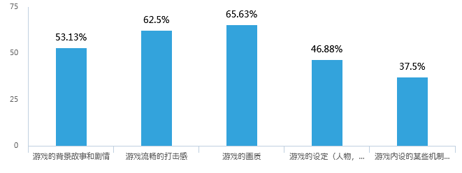

第5题 你是否愿意在闲暇时间去尝试一款像素类剧情走向的RPG游戏？ [单选题]

选项 | 小计 | 比例
会尝试 | 18 | 56.25%
不一定 | 10 | 31.25%
不会尝试 | 4 | 12.5%
本题有效填写人次 | 32

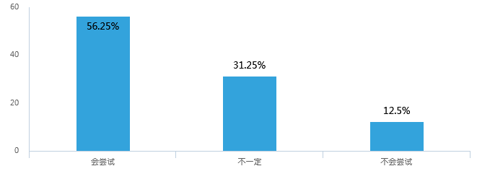

第6题 你希望花多长时间去通关一款RPG小游戏 [单选题]

选项 | 小计 | 比例
3～5小时 | 8 | 25%
5～7小时 | 15 | 46.88%
7～9小时 | 5 | 15.63%
9小时以上 | 4 | 12.5%
本题有效填写人次 | 32

